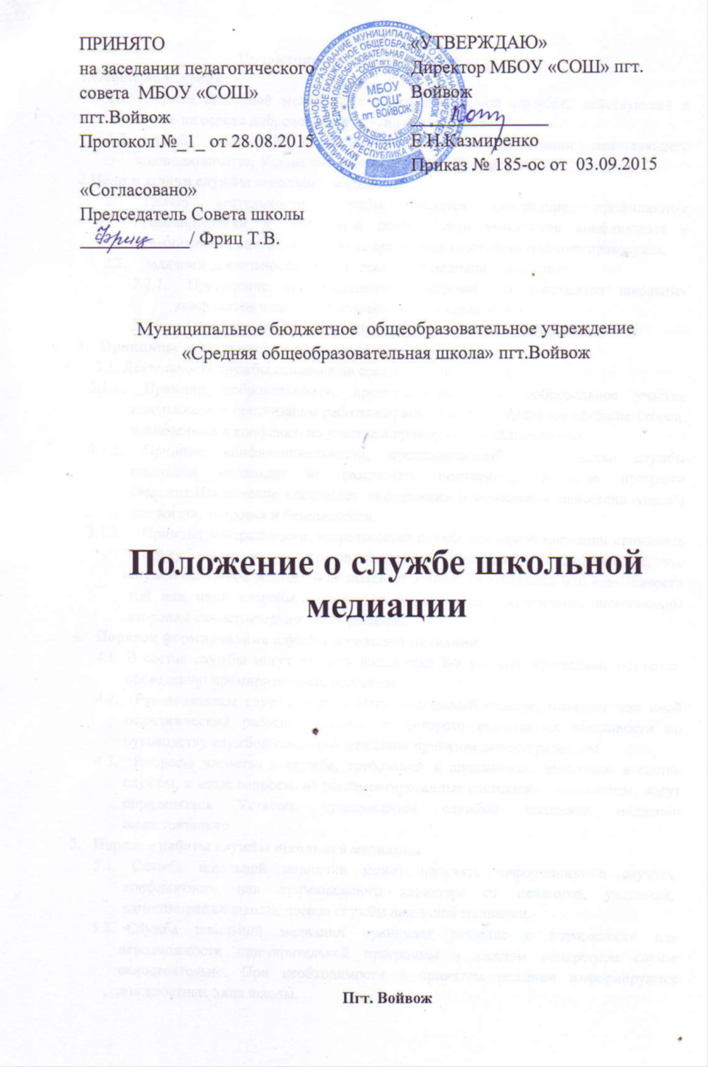

1.**Общие положения**

1.1.   Служба школьной медиации является социальной службой, действующей в школе на основе добровольческих усилий учащихся.

1.2.   Служба школьной медиации действует на основании действующего законодательства, Устава школы и настоящего Положения.

2.**Цели и задачи службы школьной медиации**

2.1.    Целью деятельности службы является содействие профилактике правонарушений и социальной реабилитации участников конфликтных и криминальных ситуаций на основе принципов восстановительного правосудия.

2.2.    Задачами деятельности службы школьной медиации являются:

2.2.1.     Проведение примирительных программ для участников школьных конфликтов и ситуаций криминального характера.

2.2.2.     Обучение школьников методам урегулирования конфликтов.

3.   **Принципы деятельности службы школьной медиации**

     3.1. Деятельность службы основана на следующих принципах:

3.1.1.     Принцип добровольности, предполагающий как добровольное участие школьников в организации работы службы, так и обязательное согласие сторон, вовлеченных в конфликт, на участие в примирительной программе.

3.1.2.     Принцип конфиденциальности, предполагающий обязательство службы школьной медиации не разглашать полученные в ходе программ сведения. Исключение составляет информация о возможном нанесении ущерба для жизни, здоровья и безопасности.

3.1.3.     Принцип нейтральности, запрещающий службе школьной медиации принимать сторону одного из участников конфликта. Нейтральность предполагает, что служба школьной медиации не выясняет вопрос о виновности или невиновности той или иной стороны, а является независимым посредником, помогающим сторонам самостоятельно найти решение.

4.   **Порядок формирования службы школьной медиации**

4.1. Деятельность медиатора на непрофессиональной основе могут осуществлять лица, достигшие возраста восемнадцати лет, обладающие полной дееспособностью и не имеющие судимости.

4.2.    Руководителем службы может быть социальный педагог, психолог или иной педагогический работник школы, на которого возлагаются обязанности по руководству службой школьной медиации приказом директора школы.

4.3.    Вопросы членства в службе, требований к школьникам, входящим в состав службы, и иные вопросы, не регламентированные настоящим Положением, могут определяться Уставом, принимаемым службой школьной медиации самостоятельно.

5.   **Порядок работы службы школьной медиации**

5.1. Служба школьной медиации может получать информацию о случаях конфликтного или криминального характера от педагогов, учащихся, администрации школы, членов службы школьной медиации.

5.2.   Служба школьной медиации принимает решение о возможности или невозможности примирительной программы в каждом конкретном случае самостоятельно. При необходимости о принятом решении информируются должностные лица школы.

5.3.   Проведение процедуры медиации начинается со дня заключения сторонами соглашения о проведении процедуры медиации. Соглашение о проведении процедуры медиации заключается в письменной форме

5.4.   В случае если примирительная программа планируется на этапе дознания или следствия, то о ее проведении ставится в известность администрация школы и при необходимости производится согласование с соответствующими органами внутренних дел.

5.5.   Переговоры с родителями и должностными лицами проводит руководитель службы школьной медиации.

5.6. В случае, если конфликтующие стороны не достигли возраста 10 лет, примирительная программа проводится с согласия классного руководителя.

5.7.   Примирительная программа не может проводиться по фактам правонарушений, связанных с употреблением наркотиков и крайними проявлениями жестокости. В примирительной программе не могут участвовать лица, имеющие психические заболевания.

5.8.   Сроки проведения процедуры медиации определяются соглашением о проведении процедуры медиации. При этом медиатор и стороны должны принимать все возможные меры для того, чтобы указанная процедура была прекращена в срок не более, чем в течение шестидесяти дней. В исключительных случаях в связи со сложностью разрешаемого спора, с необходимостью получения дополнительной информации или документов срок проведения процедуры медиации может быть увеличен по договорённости сторон и при согласии медиатора. Срок проведения процедуры медиации не должен превышать сто восемьдесят дней, за исключением срока проведения процедуры медиации после передачи спора на рассмотрение суда или третейского суда , не превышающего шестидесяти дней.

5.9.   В случае если в ходе примирительной программы конфликтующие стороны пришли к соглашению, достигнутые результаты фиксируются в примирительном договоре.

5.10. При необходимости служба школьной медиации передает копию примирительного договора администрации школы.

5.11. Служба школьной медиации осуществляет контроль над выполнением обязательств, взятых на себя сторонами в примирительном договоре, но не несет ответственность за их выполнение. При возникновении проблем в выполнении обязательств, служба помогает сторонам осознать причины трудностей и пути их преодоления.

5.12. При необходимости служба школьной медиации содействует в предоставлении участникам примирительной программы доступа к услугам по социальной реабилитации.

6.   **Организация деятельности службы** **школьной медиации**

6.1.    Службе школьной медиации по согласованию с администрацией школы предоставляется помещение для сборов и проведения примирительных программ, а также возможность использовать иные ресурсы школы - такие, как оборудование, оргтехника, канцелярские принадлежности, средства информации и другие.

6.2.    Должностные лица школы оказывают службе школьной медиации содействие в распространении информации о деятельности службы среди педагогов и школьников.

6.3.    Служба имеет право пользоваться услугами психолога, социального педагога и других специалистов школы.

6.4.    Администрация школы содействует службе школьной медиации в организации взаимодействия с социальными службами и другими организациями.

6.5.    В случае если примирительная программа проводилась по факту, по которому возбуждено уголовное дело, администрация школы может ходатайствовать о приобщении к материалам дела примирительного договора, а также иных документов в качестве материалов, характеризующих личность обвиняемого, подтверждающих добровольное возмещение имущественного ущерба и иные действия, направленные на заглаживание вреда, причиненного потерпевшему.

**7.   Заключительные положения**

7.1.    Настоящее положение вступает в силу с момента утверждения.

7.2.    Изменения в настоящее положение вносятся директором школы по предложению службы школьной медиации или органов школьного самоуправления.